

**软件工程系列课程教学辅助网站**

|  |  |  |
| --- | --- | --- |
| 文件状态：  　[√]草稿  　[ ]正式发布  　[　]正在修改 | **文件标识：** | PRD-2018-G03-QMP |
| **当前版本：** | 0.1.0 |
| **作者：** | 沈启航，叶柏成，杨以恒，徐哲远，骆佳俊 |
| **完成日期：** | TBD |

**项目质量管理计划**

**quality management plan**

**版 本 历 史**

|  |  |  |  |  |
| --- | --- | --- | --- | --- |
| **版本** | **作者** | **协助者** | **起止日期** | **备注** |
| 0.1.0 | 骆佳俊 |  | 2018/11/10-2018/11/10 | 起草 |
| 0.1.1 | 骆佳俊 |  | 2018/11/12-2018/11/12 | 初步修改 |

目录

[**版 本 历 史** 2](#_Toc529818516)

[1 引言 3](#_Toc529818517)

[2 所选项目成本管理过程 4](#_Toc529818518)

[2.1 规划质量管理 4](#_Toc529818519)

[2.1.1 项目采用的质量标准 4](#_Toc529818520)

[2.1.2 质量角色与职责 4](#_Toc529818521)

[2.1.3 需要质量审查的项目可交付成果和过程 4](#_Toc529818522)

[2.2 管理质量 5](#_Toc529818523)

[2.2.1 质量报告 5](#_Toc529818524)

[2.3 控制质量 6](#_Toc529818525)

[2.3.1 工作绩效信息 6](#_Toc529818526)

1. 引言

项目质量管理包括把组织的质量政策应用于规划、管理、控制项目和产品质量要求，以满足相关 方目标的各个过程。

1. [所选项目成本管理过程](file:///D:\\workspaceBaiscPlatform\\%E7%A0%94%E5%8F%91%E9%83%A8%E8%A7%84%E8%8C%83%E7%AC%AC%E4%BA%8C%E7%89%88\\%E5%B7%A5%E4%BD%9C%E6%96%87%E6%A1%A3\\%E7%BB%84%E7%BB%87%E8%BF%87%E7%A8%8B%E8%B5%84%E4%BA%A7\\%E7%A0%94%E5%8F%91%E9%83%A8\\%E9%A1%B9%E7%9B%AE%E7%AE%A1%E7%90%86%E5%BC%80%E5%8F%91%E8%A7%84%E8%8C%83\\01.%E9%A1%B9%E7%9B%AE%E7%AE%A1%E7%90%86%E5%BC%80%E5%8F%91%E7%94%9F%E5%91%BD%E5%91%A8%E6%9C%9F%E6%96%87%E6%A1%A3\\02.%E9%A1%B9%E7%9B%AE%E8%AE%A1%E5%88%92\\%E9%A1%B9%E7%9B%AE%E7%AE%A1%E7%90%86%E8%AE%A1%E5%88%92\\%E5%AD%90%E8%AE%A1%E5%88%92\\%E9%A1%B9%E7%9B%AE%E8%8C%83%E5%9B%B4%E7%AE%A1%E7%90%86%E8%AE%A1%E5%88%92V1.0.doc" \l "_Toc389053623" \t "_blank)
   1. [规划质量管理](file:///D:\workspaceBaiscPlatform\%E7%A0%94%E5%8F%91%E9%83%A8%E8%A7%84%E8%8C%83%E7%AC%AC%E4%BA%8C%E7%89%88\%E5%B7%A5%E4%BD%9C%E6%96%87%E6%A1%A3\%E7%BB%84%E7%BB%87%E8%BF%87%E7%A8%8B%E8%B5%84%E4%BA%A7\%E7%A0%94%E5%8F%91%E9%83%A8\%E9%A1%B9%E7%9B%AE%E7%AE%A1%E7%90%86%E5%BC%80%E5%8F%91%E8%A7%84%E8%8C%83\01.%E9%A1%B9%E7%9B%AE%E7%AE%A1%E7%90%86%E5%BC%80%E5%8F%91%E7%94%9F%E5%91%BD%E5%91%A8%E6%9C%9F%E6%96%87%E6%A1%A3\02.%E9%A1%B9%E7%9B%AE%E8%AE%A1%E5%88%92\%E9%A1%B9%E7%9B%AE%E7%AE%A1%E7%90%86%E8%AE%A1%E5%88%92\%E5%AD%90%E8%AE%A1%E5%88%92\%E9%A1%B9%E7%9B%AE%E8%8C%83%E5%9B%B4%E7%AE%A1%E7%90%86%E8%AE%A1%E5%88%92V1.0.doc#_Toc389053624)

规划质量管理是识别项目及其可交付成果的质量要求和（或）标准，并书面描述项目将如何证明 符合质量要求和（或）标准的过程。本过程的主要作用是，为在整个项目期间如何管理和核实质量 提供指南和方向。本过程仅开展一次或仅在项目的预定义点开展。

* + 1. 项目采用的质量标准
       1. 文档模版

《ISO-9001 软件工程模板》

《GB 软件工程模板》

* + - 1. 组内协定标准

《PRD-2018-G03-配置管理》

《PRD-2018-G03-文档编写规范》

* + 1. 质量角色与职责

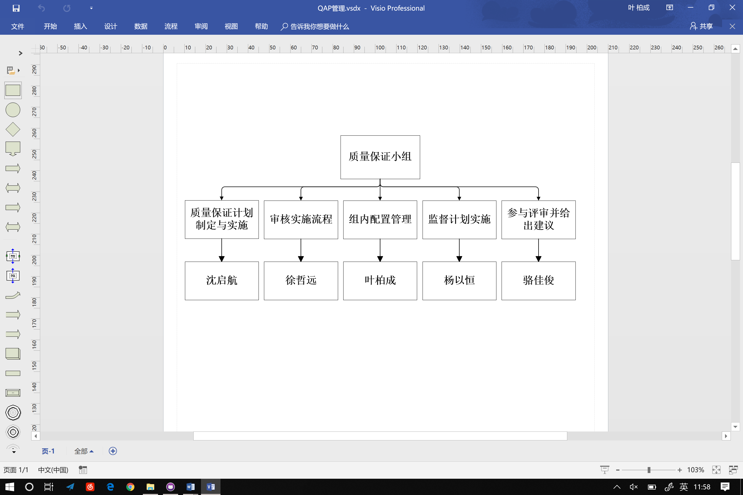

* + 1. 需要质量审查的项目可交付成果和过程

|  |  |  |  |  |
| --- | --- | --- | --- | --- |
| **过程与产品质量检查** | | | | |
| **质量保证员** | 杨以恒 | | | |
| **主要过程域** | **主要工作成果** | **阶段负责人** | **检查时间** | **参与人员** |
| M0 | 项目可行性报告 | 沈启航 | TBD | 杨以恒、叶柏成、徐哲远、骆佳俊 |
| M1 | 项目章程、项目总体计划、需求工程计划-初步 | 沈启航 | TBD | 杨以恒、叶柏成、徐哲远、骆佳俊 |
| M2 | QA计划 | 杨以恒 | TBD | 沈启航、叶柏成、徐哲远、骆佳俊 |
| M3 | 需求工程计划修改及评审 | 叶柏成 | TBD | 沈启航、杨以恒、徐哲远、骆佳俊 |
| M4 | 软件需求规格说明书 | 叶柏成 | TBD | 沈启航、杨以恒、徐哲远、骆佳俊 |
| M5 | 软件需求规格说明书修改及评审 | 骆佳俊 | TBD | 沈启航、杨以恒、徐哲远、叶柏成 |
| M6 | 软件需求变更文档 | 叶柏成 | TBD | 沈启航、杨以恒、徐哲远、骆佳俊 |
| M7 | 软件需求变更文档修改及评审 | 骆佳俊 | TBD | 沈启航、杨以恒、徐哲远、叶柏成 |

* 1. 管理质量

管理质量是把组织的质量政策用于项目，并将质量管理计划转化为可执行的质量活动的过程。 本过程的主要作用是，提高实现质量目标的可能性，以及识别无效过程和导致质量低劣的原因。 管理质量使用控制质量过程的数据和结果向相关方展示项目的总体质量状态。本过程需要在整个 项目期间开展。

管理质量有时被称为“质量保证”，但“管理质量”的定义比“质量保证”更广，因其可用于非 项目工作。在项目管理中，质量保证着眼于项目使用的过程，旨在高效地执行项目过程，包括遵守 和满足标准，向相关方保证最终产品可以满足他们的需求、期望和要求。管理质量包括所有质量保 证活动，还与产品设计和过程改进有关。管理质量的工作属于质量成本框架中的一致性工作。

* + 1. 质量报告

|  |  |  |
| --- | --- | --- |
| **问题名称** | **负责人** | **解决流程** |
| 无法评判内容是否合乎标准 | 沈启航 | 小组讨论投票决定 |
| 作业不合格不规范 | 叶柏成 | 再次修改若仍然不合格则继续修改，或交由他人修改，但是绩效不合格。 |

* 1. 控制质量

控制质量是为了评估绩效，确保项目输出完整、正确且满足客户期望，而监督和记录质量管理活 动执行结果的过程。本过程的主要作用是，核实项目可交付成果和工作已经达到主要相关方的质量 要求，可供最终验收。控制质量过程确定项目输出是否达到预期目的，这些输出需要满足所有适用 标准、要求、法规和规范。本过程需要在整个项目期间开展。

控制质量过程的目的是在用户验收和最终交付之前测量产品或服务的完整性、合规性和适用性。

本过程通过测量所有步骤、属性和变量，来核实与规划阶段所描述规范的一致性和合规性。

在整个项目期间应执行质量控制，用可靠的数据来证明项目已经达到发起人和/或客户的验收标准。

* + 1. 工作绩效信息
       1. 需求项目实现

|  |  |  |  |
| --- | --- | --- | --- |
| **姓名** | **实际完成情况** | **质量检测指标** | **纠正的建议措施** |
| 沈启航 |  |  |  |
| 徐哲远 |  |  |  |
| 叶柏成 |  |  |  |
| 杨以恒 |  |  |  |
| 骆佳俊 |  |  |  |

* + - 1. 依据

|  |  |  |
| --- | --- | --- |
| **等级** | **考核要求** | **措施** |
| 优秀 | 依据小组测评结果，超额完成任务或内容优秀者评为优秀 | 依据本组的奖惩措施折算相应的费用，上交组经费。。 |
| 良好 | 依据小组测评结果，按时完成任务并无需反工为良好 |
| 合格 | 依据小组测评结果，按时完成任务，但内容一般者为合格 |
| 不合格 | 依据小组测评结果，未完成任务或内容糟糕者为不合格 | 警告一次，再犯遣退 |